Osnovna škola: Klinča Sela
Nastavni predmet: Katolički vjeronauk
Učitelj: Josip Kunac, prof.
Razredni odjel: 1.
Redni br. pripreme: 26.
Tema: IV. RADOST BOŽIĆA
Podtema: 1. Dobrota svetoga Nikole
Odgojno-obrazovni ishodi učenja:
- Učenik izgovara molitve Očenaš, Zdravo Marijo, Slava Ocu, Anđele čuvaru, zna se prekrižiti. (OŠ KV B.1.3.)
- Učenik uočava i opisuje vanjska obilježja pojedinih blagdana. (OŠ KV D.1.2.)
- Učenik objašnjava poruku blagdana, svetkovina i običaja (Dan kruha i zahvalnosti za plodove zemlje, Svi sveti i Dušni dan, Sv. Nikola i Sv. Lucija; Majčin dan…). (OŠ KV D.1.2.)
- Učenik konkretnim gestama sudjelovanja izražava stav prihvaćanja poruke blagdana, svetkovina i običaja. (OŠ KV D.1.2.)

TIJEK NASTAVNOG SATA

UVODNI DIO

ZNAK KRIŽA

DRAGI ISUSE, HVALA TI ŠTO NAS VOLIŠ.
NAUČI NAS DA BUDEMO DOBRI I POMAŽEMO DRUGIMA,
KAO ŠTO JE TO ČINIO SVETI NIKOLA.
AMEN.

ZNAK KRIŽA

Motivacija:
Vjeroučitelj pokazuje sliku svetog Nikole:

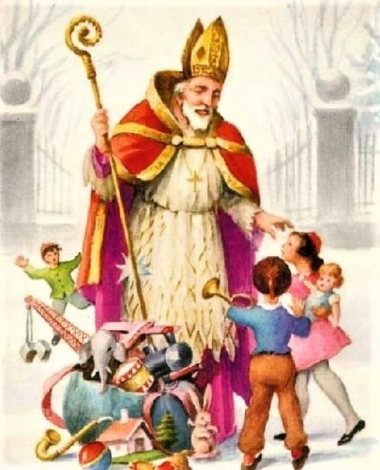

Razgovor:
- Koga vidite na slici?
- Znate li kad dolazi sveti Nikola, kojega datuma?
- Što vam sveti Nikola donosi?

Najava teme: Danas upoznajemo svetog Nikolu i njegovu dobrotu koja je grijala srca djece i siromašnih.

SREDIŠNJI DIO

Prijedlozi aktivnosti:

Aktivnost 1: „Obrada teksta“:
Vjeroučitelj pročita naglas tekstove; udžbenik, str. 42 – 43 naglašavajući ključne rečenice:

- Sveti Nikola bio je biskup. Živio je prije mnogo godina.
- Volio je Boga i ljude, osobito siromašne i djecu.
- Učinio je puno dobrih djela i tako je postao svet.
- Kada činimo dobra djela, sličimo Isusu i svetomu Nikoli.

Razgovor:
- Tko je bio Sveti Nikola?
- Kome je pomagao?
- Što ga čini svetim?
- Kako i mi možemo učiniti neko dobro djelo?

Aktivnost 2: „Video - zapis“:
Učenici će pogledati video – zapis „St Nicholas Story for Catholic Kids | The Little Rose Shop“; 3:42; Izvor: The Little Rose Shop; YouTube
Napomena: Dostupni su titlovi na hrvatskom jeziku. Uključiti ih!

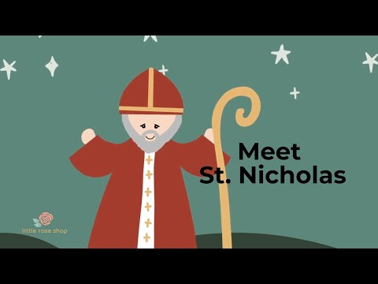

Razgovor:
- Kako vam se sviđa sv. Nikola?
- Koje savjete vam je dao?
- Hoćete li ga poslušati?

Aktivnost 3: „Čizmice dobrote“: ----> BILJEŽNICA
Učenici će nacrtati čizmice i u njih nacrtati ili napisati dobra djela koja žele darovati drugima.
Naslov:

SVETI NIKOLA

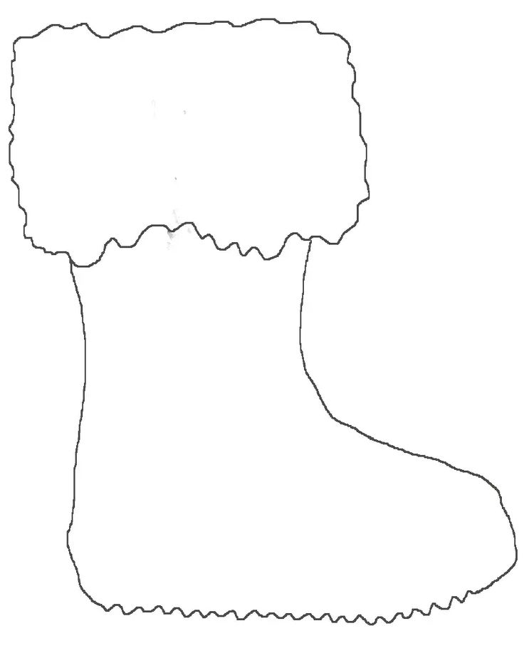

Aktivnost 4: „Crtamo svetog Nikolu“:
Učenici će nacrtati lik svetog Nikole.

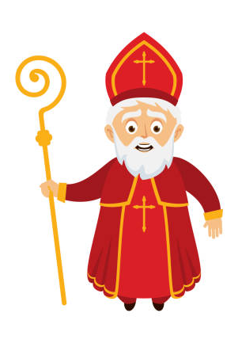

Aktivnost 5: „Glas dobrote“:
Učenici će u krugu reći jednu rečenicu kojom mogu razveseliti nekoga (npr. „Drago mi je da si moj prijatelj“).

Aktivnost 6: „Zlatno srce“:
Učenici će od kolaža izrezati srce i unutra nacrtati nešto lijepo što su već učinili za drugoga.

Aktivnost 7: „Pjesma o svetom Nikoli“:
Učenici će naučiti i otpjevati pjesmu „Sveti Nikola“ uz pokrete; 3:27; Izvor: Kids from Ribnjak – tema; YouTube

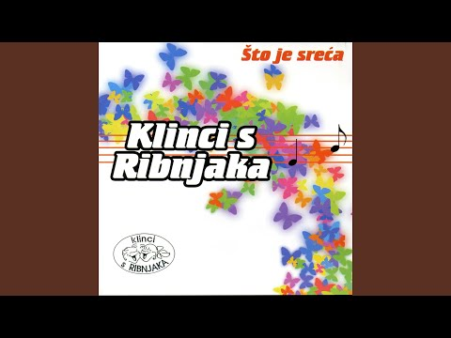

Aktivnost 8: „Mozaik dobrih djela“:
Vjeroučitelj će na ploču zalijepiti veliki obris srca. Učenici će, jedan po jedan, doći i zalijepiti unutar srca jedan listić papira na koji su prethodno nacrtali ili nalijepili sličicu koja predstavlja dobro djelo (npr. srce, ruku koja pomaže, ljubicu).

Aktivnost 9: „Šaputanje dobrih riječi“:
Učenici će sjediti u krugu. Vjeroučitelj će šaptom reći jednoj osobi dobru riječ ili pohvalu (npr. "Vrlo si ljubazna/an"). Ta osoba će je prešaptati sljedećoj, i tako sve dok se riječ ne vrati vjeroučitelju.

Aktivnost 10: „Kazalište dobrote“:
Vjeroučitelj će pročitati jednostavnu priču o dječaku/djevojčici koja je tužna. Učenici će se, radeći u parovima, dosjetiti i pokazati pantomimom kako bi toj osobi pomogli i razveselili je.

Aktivnost 11: „Nikolina pošta“:
Učenici će napisati razglednicu „Hvala, sveti Nikola!“ i nacrtati dar koji bi htjeli podijeliti s drugima.

Aktivnost 12: „Biskupova kapa“:
Rad u paru. Učenici će u parovima nacrtati na komadu papira biskupsku kapu svetog Nikole i u nju zapisati/ nacrtati 1-2 dobra djela koja su danas učinili ili namjeravaju učiniti.

Aktivnost 13: „Utrka dobrih djela“:
Učenici će u parovima/skupinama nabrajati dobra djela izmjenjujući se – tko više smisli u 30 sekundi.

Aktivnost 14: „Sveti Nikola na prozoru“:
Učenici će nacrtati prozor i čizmice te u njih zalijepiti sličice koje prikazuju dobra djela.

Aktivnost 15: „Dobrota u stripu“:
Učenici će crtati jednostavan strip sa 3 sličice u kojem netko čini dobro djelo – baš poput svetog Nikole.

Aktivnost 16: „Dobrota u pokretu“:
Učenici će u skupinama osmisliti „ples dobrote“ – jednostavne pokrete koji pokazuju darivanje i pomaganje.

Aktivnost 17: „Poučna priča“:
Vjeroučitelj će pročitati poučnu priču.
Najljepši dar
Jedne večeri mali Ivan nije imao ništa što bi stavio u čizmicu svetog Nikole. Umjesto darova, on je odlučio pomoći mami pospremiti stol i pomolio se za bolesnog prijatelja. Ujutro je u čizmici našao ceduljicu: „Hvala ti što imaš dobro srce!“
Pouka: Najljepši dar nije ono što dobijemo, nego ono što damo od srca.

Aktivnost 18: „Zapišimo!“: ----> BILJEŽNICA
Učenici će u bilježnicu prepisati i dopuniti ponuđenim riječima:
Naslov:

SVETI NIKOLA

NAJVIŠE JE VOLIO SIROMAŠNE I DJECU.

Aktivnost 19: „Radna bilježnica”:
Učenici će uz pomoć vjeroučitelja rješavati RB, str. 30.

Aktivnost 20: „Digitalni udžbenik“ Potrebna je prijava vjeroučitelja s pristupnim podatcima.
Učenici će na pametnoj ploči, ili tabletima pokušati riješiti digitalni zadatak „SVETI NIKOLA BISKUP” – prepoznavanje predmeta.

Aktivnost 21: Mikropauza:
Vjeroučitelj je koristi po želji u bilo kojem trenutku sata kada opadne koncentracija učenika. To može biti bilo što: vic, zagonetka, pitalica, šetnja po razredu, pjesmica i sl. nevezano uz vjeronaučno gradivo. Pripaziti na pristojnost sadržaja! Ako vic sadrži neka imena učenika iz razreda npr. Ivica i Marica, promijeniti ih.

Tancaj, tancaj čizmice
Učenici će ustati i uz veselu glazbu (ritam pjesmice o čizmicama) plesati 1 minutu, mašući rukama i nogama kao da čiste čizmice.
(Cilj: kratko razgibavanje i vraćanje pažnje.)

Prijedlog glazbe:

„Sveti Niko svijetom šeta | Dječje pjesme“; 2:06; Izvor: Mi Klinci; YouTube

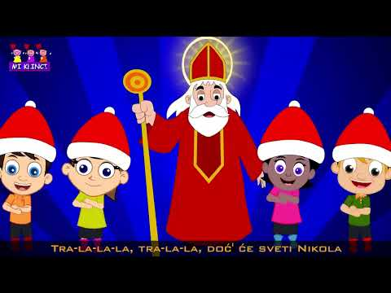

ZAVRŠNI DIO

Aktualizacija sa sintezom:
Razgovor:
- Kome možeš danas pomoći?
- Kako možeš nekoga razveseliti u školi ili kod kuće?

Zaključak:
- Sveti Nikola je bio dobar jer je volio Boga i ljude. I mi možemo biti dobri kad dijelimo, pomažemo i volimo. Tako sličimo Isusu i svetomu Nikoli.

Domaća zadaća:
Učenici će riješiti, ili dovršiti rješavanje RB, str. 30.

Ili:

Učenici će napisati u bilježnicu:
„Danas sam učinio dobro djelo. Pomogao/la sam: __________.“
Nacrtat će to djelo uz rečenicu.

Samovrednovanje:
Učenici na kraju napisanog u bilježnici crtaju s obzirom na usvojenost/ razumijevanje gradiva:



Molitveni završetak:
Učenici će poslušati pjesmu „Anđele, čuvaru mili…“; 3:36; Autor: Marinko Grubešić; Izvor: YouTube

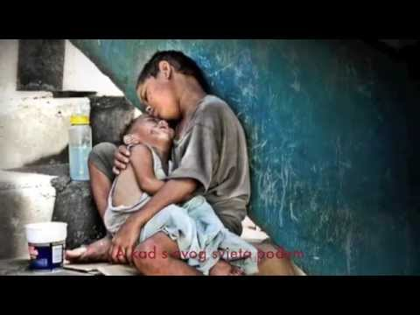

ili:

ZNAK KRIŽA

DRAGI SVETI NIKOLA,
TI SI VOLIO DJECU I POMAGAO SVIMA KOJI SU BILI U POTREBI.
NAUČI I NAS DA BUDEMO DOBRI,
DA DIJELIMO I VOLIMO KAO TI.
AMEN.

ZNAK KRIŽA.

